Структурно – функциональная схема КТС (комплекса технических средств) АСУ ТП

Структурно-функциональная схема КТС представлена на рисунке 1.8.

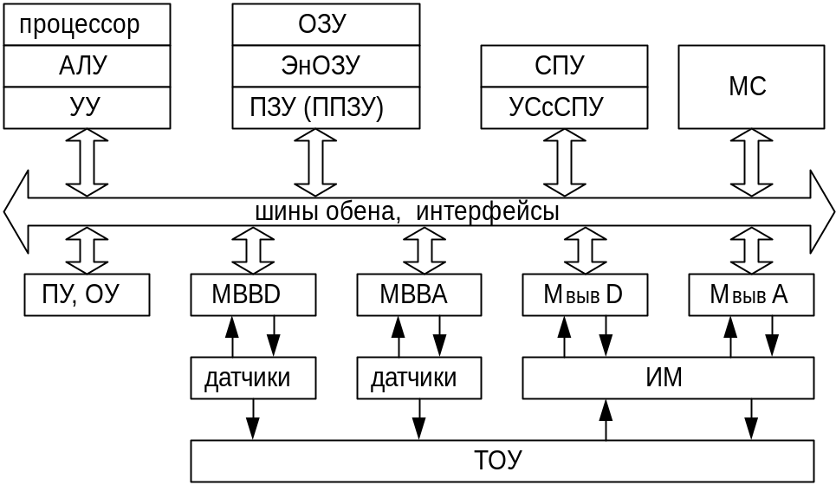
Рисунок 1.8 - Структурно-функциональная схема КТС

АЛУ – арифметико-логическое устройство
Э_{н}ОЗУ – энергонезависимое ОЗУ, предназначенное для хранения наиболее важных технологических и системных параметров и данных в случае отключения, пропадания питания.
ППЗУ -перепрограммируемое (постоянно-переменное) запоминающее устройство, предназначенное для хранения временно-постоянных параметров.
СПУ – системное периферийное устройство (регистрирующие, отображающие, печатающие )
УС с СПУ – устройство сопряжения с СПУ
МС – межмашинные, межсистемные модули связи
ПУ – пульт управления
ОУ – органы управления
МВВД - Модули ввода дискретных сигналов

ЭВМ
РЕГИСТР

Кросс

УУ
НП
Датчик

Датчик
СЧЕТЧИК
НП

Датчик
НП

Рисунок 1.9 – Модули ввода дискретных сигналов
Кросс (клеммник, монтажная плата и т.п.) служит для согласования выходов датчика с последующими устройствами.
НП (нормирующий преобразователь) служит для усиления (ослабления), фильтрации, преобразования сигнала одного рода в другой (например, пневматического в электрический и т.п.).
Счетчик используется для многократного опроса датчика за определенный момент времени.
МвывД - Модули вывода дискретных сигналов

ЭВМ

Кросс

УСГР
Устройство управления
РВ

УСГР
РВ

к ИМ
РЕЛЕ
Р1
РВ

УСГР

1Р1

Рисунок 1.10 – Модули вывода дискретных сигналов

РВ – регистры временного хранения, служат для промежуточного хранения данных
УСГР – устройства согласования и гальванической развязки.
МВВА - Модули ввода аналогового сигнала

Кросс

ЭВМ
НП
Датчик
АЦП

НП
Датчик

НП
Датчик

Рисунок 1.11 - Модули ввода аналогового сигнала

Гальваническая развязка цепей – гальваническое разделение внешних цепей и цепей управления внешними устройствами от выходных модулей ЭВМ и контроллеров, для избежания негативных последствий неисправностей внешних цепей (короткое замыкание, искры, разностные потенциалы).
В составе канала дискретного вывода могут быть использованы разные типы ключей (релейные, полупроводниковые).
На практике в АСУ ТП используются аналоговые сигналы постоянного тока 0-5 мА, 0-20 мА, 4-20 мА и сигналы напряжения постоянного тока
±0-10 мВ, ±0-50 мВ, ±0-100 мВ, ±0-1В, ±0-1,25В, ±0-5В, ±0-10В одно- и двуполярные, при этом ЭВМ и встраиваемые модули типа PCL-карт работают только с сигналами напряжения постоянного тока.
МвывА - Модули вывода аналоговых сигналов

ЭВМ
Устройство управления

Кросс

ЦАП
УСГР

УСГР
к ИМ
УСГР

Рисунок 1.12 - Модули вывода аналоговых сигналов

На практике большинство устройств каналов ввода-вывода объединены в составе одного устройства.
К примеру, модуль серии 5В для работы с термопарами фирмы Analog Devices обеспечивает преобразование, гальваническую развязку и нормирование сигнала.

